**RENCANA PEMBELAJARAN SEMESTER (RPS)**

**PROGRAM STUDI S1 KESEHATAN LINGKUNGAN**

**STIKES WIDYAGAMA HUSADA**

**SISTEM MANAJEMEN DAN AUDIT LINGKUNGAN**



**Oleh:**

**Septia Dwi Cahyani, S.KL., M.KL**

**Yusup Saktiawan, SE., M.Ling**

**Sekolah Tinggi Ilmu Kesehatan Widyagama Husada**

**BAB 1**

**INFORMASI MATA AJAR**

|  |  |
| --- | --- |
| Nama Mata Kuliah/Kode | : Sistem Manajemen dan Audit Lingkungan/ KSK 6225 |
| Jumlah SKS | : 2 SKS (2T: 2x50 menit) |
| Dosen | : Septia Dwi Cahyani, S.KL., M.KL & Yusup Saktiawan, SE., M.Ling |
| Semester | : 6 (Enam) |
| Hari Pertemuan/Jam | : Senin/08.00-09.40 |
|  |  |

**Deskripsi:**

Mata kuliah sistem manajemen dan audit lingkungan ini membahas tentang konsep dasar dan ruang lingkup manajemen dan audit lingkungan, jenis manajemen dan audit lingkungan, pengelolaan dan pemilihan ISO dan EMS, pengelolaan audit lingkungan, penilaian audit lingkungan, evaluasi kinerja pengelolaan lingkungan dan pendekatan penanganan dampak lingkungan.

**Kontak Person Pengajar:**

1. Septia Dwi Cahyani S.KL., M.KL (SDC). Hp: 082143206866, e-mail : [septiadwi26@widyagamahusada.ac.id](mailto:septiadwi26@widyagamahusada.ac.id)
2. Yusup Saktiawan, SE., M.Ling (YS)

**BAB II**

**RENCANA PEMBELAJARAN SEMESTER (RPS)**

|  |  |  |  |  |  |
| --- | --- | --- | --- | --- | --- |
|  | RENCANA PEMBELAJARAN SEMESTER  PROGRAM STUDI S1 KESEHATAN LINGKUNGAN  STIKES WIDYAGAMA HUSADA | | | | |
|  | RENCANA PEMBELAJARAN SEMESTER (RPS) | | | | |
| NO DOKUMEN | TANGGAL TERBIT : | | REVISI | | JUMLAH HALAMAN |
| ……………………………………… | 22 November 2024 | | 0 | |  |
| Nama Mata Kuliah | Kode Mata Kuliah | **SKS** | Rumpun MK | Semester | Mata Kuliah Pra-Syarat |
| **Sistem Manajemen dan Audit Lingkungan** | **KSK 6225** | **2 (2T)** | **Mata Kuliah Wajib Prodi** | **6** | **Tidak Ada** |
| Koordinator Mata Kuliah | Penjaminan Mutu | | Ketua Program Studi | | Ketua STIKES |
| Septia Dwi Cahyani, S.KL., M.KL | Devita Sari, ST., MM | | Dr. Irfany Rupiwardani, SE., MMRS | | dr. Rudy Joegijantoro, MMRS |

|  |  |  |
| --- | --- | --- |
|  | CPL 3 | Setelah menyelesaikan Pendidikan di prodi Kesehatan Lingkungan STIKES Widyagama Husada, mahasiswa diharaokan mampu mengidentifikasi permasalahan Kesehatan lingkungan dan mengkaji sesuai dengan kaidah penelitian (C3, A2, P2) |
| CPMK | Mampu melakukan pengelolaan dengan dasar hukum Kesehatan lingkungan |
| Mampu melakukan pengelolaan dan pemilihan ISO dan EMS |
| Mampu melakukan pengelolaan audit lingkungan |
| Mampu melakukan dalam proper untuk meningkatkan kinerja pengelolaan lingkungan |
| Deskripsi Mata Kuliah | Mata kuliah sistem manajemen dan audit lingkungan ini membahas tentang konsep dasar dan ruang lingkup manajemen dan audit lingkungan, jenis manajemen dan audit lingkungan, pengelolaan dan pemilihan ISO dan EMS, pengelolaan audit lingkungan, penilaian audit lingkungan, evaluasi kinerja pengelolaan lingkungan dan pendekatan penanganan dampak lingkungan. | |
| Bahan Kajian | 1. Konsep dasar dan ruang lingkup manajemen dan audit lingkungan 2. jenis manajemen dan audit lingkungan 3. Pengelolaan dan pemilihan ISO dan EMS 4. Pengelolaan audit lingkungan 5. Penilaian audit lingkungan 6. Evaluasi kinerja pengelolaan lingkungan 7. Pendekatan penanganan dampak lingkungan | |
| Pustaka | **Utama:**   1. Andrianto, Tuhana T. 2020. Dasar – dasar Audit Lingkungan. Penerbit: Global Pustaka 2. Fandeli, C dkk. 2020. Audit Lingkungan. Penerbit: Gadjah Mada University Press | |
|  | **Pendukung:**   1. Karno, dkk. 2023. Audit Lingkungan Hidup. Kementrian Kesehatan RI 2. Peraturan Menteri Lingkungan Hidup No. 3 Tahun 2013 Tentang Audit Lingkungan Hidup | |
| Dosen Pengampu | **Septia Dwi Cahyani, S.KL., M.KL** | |
|  |  | |

| **Mg**  **Ke-** | **Sub CPMK (Kemapuan akhir tiap tahapan belajar** | **Penilaian** | | **Bentuk pembelajaran,**  **metode pembelajaran,**  **penugasan mahasiswa**  **(Estimasi Waktu)** | | **Materi Pembelajaran**  **(Pustaka)** | **Bobot Penilaian**  **(%)** |
| --- | --- | --- | --- | --- | --- | --- | --- |
| **indikator** | **Kriteria&bentuk** | **Luring (offline)** | **Daring (online)** |
| **(1)** | **(2)** | **(3)** | **(4)** | **(5)** | **(6)** | **(7)** | **(8)** |
| 1,2,3 | Menjelaskan tentang konsep dasar dan ruang lingkup manajemen dan audit lingkungan | 1. Mampu menjelaskan tentang konsep dasar sistem manajemen dan audit lingkungan 2. Mampu menjelaskan tentang ruang lingkup sistem manajemen dan audit lingkungan 3. Mampu menjelaskan tentang jenis manajemen dan audit lingkungan | Kriteria:   * Rubrik penilaian * UTS * Tugas individu/kelompok:   Non test:   * Partisipasi dan keaktifan | Kuliah Tatap Muka di kelas  Metode Pembelajaran :  ceramah, diskusi  **[TM =2x50’]**  Tugas:  Membuat resume  Belajar Terstruktur  **[2x60’]**  Belajar Mandiri  **[2x60’]** | Pengumpulan tugas resume melalui LMS Moodle | 1. Dasar manajemen dan audit lingkungan  2. Ruang lingkup sistem manajemen dan audit lingkungan  3. Jenis manajemen dan audit lingkungan | 15% |
| 4 | Menjelaskan Gambaran proses pelaksanaan audit lingkungan | 1. Mampu menjelaskan mengenai prosedur pelaksanaan audit lingkungan | Kriteria:   * Rubrik penilaian * UTS * Tugas individu/kelompok:   Non test:   * Resume   Keaktifan | Kuliah Tatap Muka di kelas  Metode Pembelajaran :  ceramah, diskusi  **[TM =2x50’]**  Tugas:  Membuat resume  Belajar Terstruktur  **[2x60’]**  Belajar Mandiri  **[2x60’]** | Pengumpulan tugas resume melalui LMS Moodle | Skema prosedur pelaksanaan audit berdasarkan peraturan yang berlaku | 5% |
| 5,6 | Menjelaskan tentang pengelolaan dan pemilihan International Organization for Standardization (ISO) dan Environmental Management System (EMS) | 1. Mampu menjelaskan tentang ISO 2. Mampu menjelaskan tentang EMS | Kriteria:   * Rubrik penilaian * UTS * Tugas individu/kelompok:   Non test:   * Resume * Keaktifan | Kuliah Tatap Muka di kelas  Metode Pembelajaran :  ceramah, diskusi  **[TM =2x50’]**  Tugas:  Membuat resume  Belajar Terstruktur  **[2x60’]**  Belajar Mandiri  **[2x60’]** | Pengumpulan tugas resume melalui LMS Moodle | 1. ISO 2. EMS   **Referensi buku : 2,4,6** | 10% |
| 7 | Menjelaskan tentang pengelolaan audit lingkungan | 1. Mampu menjelaskan tentang proses pelaksanaan audit lingkungan | Kriteria:   * Rubrik penilaian * UTS * Tugas individu/kelompok:   Non test:   * Resume * Keaktifan | Kuliah Tatap Muka di kelas  Metode Pembelajaran :  ceramah, diskusi  **[TM =2x50’]**  Tugas:  Membuat resume  Belajar Terstruktur  **[2x60’]**  Belajar Mandiri  **[2x60’]** | Pengumpulan tugas resume melalui LMS Moodle | 1. Pelaksanaan audit lingkungan   **Referensi buku : 1,6** | 10% |
| 8,9 | Menjelaskan tentang tahapan pelaksanaan audit lingkungan | * + - 1. Mampu menjelaskan mengenai Teknik dan ketrampilan audit       2. Mampu menjelaskan mengenai tahapan pelaksanaan audit lingkungan | Kriteria:   * Rubrik penilaian * UTS * Tugas individu/kelompok:   Non test:   * Resume   Keaktifan | Kuliah Tatap Muka di kelas  Metode Pembelajaran :  ceramah, diskusi  **[TM =2x50’]**  Tugas:  Membuat resume  Belajar Terstruktur  **[2x60’]**  Belajar Mandiri  **[2x60’]** | Pengumpulan tugas resume melalui LMS Moodle | 1. Teknik dan ketrampilan audit 2. Tahapan pelaksanaan audit lingkungan | 10% |
| 10,11 | Menjelaskan tentang evaluasi kinerja pengelolaan lingkungan | 1. Mampu menjelaskan proses evaluasi kinerja pengelolaan lingkungan 2. Mampu melakukan pelaporan audit lingkungan | Kriteria:   * Rubrik penilaian * UTS * Tugas individu/kelompok:   Non test:   * Resume * Keaktifan | Kuliah Tatap Muka di kelas  Metode Pembelajaran :  ceramah, diskusi  **[TM =2x50’]**  Tugas:  Membuat resume  Belajar Terstruktur  **[2x60’]**  Belajar Mandiri  **[2x60’]** | Pengumpulan tugas resume melalui LMS Moodle | 1. Evaluasi kinerja pengelolaan lingkungan 2. Pelaporan hasil audit lingkungan   **Referensi buku : 1,2,3,4,6** | 10% |
| 12 | Menjelaskan tentang pendekatan penanganan dampak lingkungan | 1. Mampu menjelaskan tentang mitigasi dampak lingkungan | Kriteria:   * Rubrik penilaian * UTS * Tugas individu/kelompok:   Non test:   * Resume * Keaktifan | Kuliah Tatap Muka di kelas  Metode Pembelajaran :  ceramah, diskusi  **[TM =2x50’]**  Tugas:  Membuat resume  Belajar Terstruktur  **[2x60’]**  Belajar Mandiri  **[2x60’]** | Pengumpulan tugas resume melalui LMS Moodle | 1. Pendekatan mitigasi dampak   **Referensi buku : 3, 5** | 15% |
| 13,14 | Menjelaskan tentang mutu hasil audit lingkungan | 1. Mampu menjelaskan mengenai mutu hasil audit lingkungan 2. Mampu menjelaskan mengenai publikasi hasil audit lingkungan | Kriteria:   * Rubrik penilaian * UTS * Tugas individu/kelompok:   Non test:   * Resume * Keaktifan | Kuliah Tatap Muka di kelas  Metode Pembelajaran :  ceramah, diskusi  **[TM =2x50’]**  Tugas:  Membuat resume  Belajar Terstruktur  **[2x60’]**  Belajar Mandiri  **[2x60’]** | Pengumpulan tugas resume melalui LMS Moodle | 1. Mutu hasil audit lingkungan 2. Publikasi hasil audit lingkungan   **Referensi buku : 2,4,** | 15% |

**Catatan :**

1. **Capaian Pembelajaran Lulusan PRODI (CPL-PRODI)** adalah kemampuan yang dimiliki oleh setiap lulusan PRODI yang merupakan internalisasi dari sikap, penguasaan pengetahuan dan ketrampilan sesuai dengan jenjang prodinya yang diperoleh melalui proses pembelajaran.
2. **CPL yang dibebankan pada mata kuliah** adalah beberapa capaian pembelajaran lulusan program studi (CPL-PRODI) yang digunakan untuk pembentukan/pengembangan sebuah mata kuliah yang terdiri dari aspek sikap, ketrampulan umum, ketrampilan khusus dan pengetahuan.
3. **CP Mata kuliah (CPMK)** adalah kemampuan yang dijabarkan secara spesifik dari CPL yang dibebankan pada mata kuliah, dan bersifat spesifik terhadap bahan kajian atau materi pembelajaran mata kuliah tersebut.
4. **Sub-CP Mata kuliah (Sub-CPMK)** adalah kemampuan yang dijabarkan secara spesifik dari CPMK yang dapat diukur atau diamati dan merupakan kemampuan akhir yang direncanakan pada tiap tahap pembelajaran, dan bersifat spesifik terhadap materi pembelajaran mata kuliah tersebut.
5. **Indikator penilaian** kemampuan dalam proses maupun hasil belajar mahasiswa adalah pernyataan spesifik dan terukur yang mengidentifikasi kemampuan atau kinerja hasil belajar mahasiswa yang disertai bukti-bukti.
6. **Kreteria Penilaian** adalah patokan yang digunakan sebagai ukuran atau tolok ukur ketercapaian pembelajaran dalam penilaian berdasarkan indikator-indikator yang telah ditetapkan. Kreteria penilaian merupakan pedoman bagi penilai agar penilaian konsisten dan tidak bias. Kreteria dapat berupa kuantitatif ataupun kualitatif.
7. **Bentuk penilaian:** tes dan non-tes.
8. **Bentuk pembelajaran:** Kuliah, Responsi, Tutorial, Seminar atau yang setara, Praktikum, Praktik Studio, Praktik Bengkel, Praktik Lapangan, Penelitian, Pengabdian Kepada Masyarakat dan/atau bentuk pembelajaran lain yang setara.
9. **Metode Pembelajaran:** Small Group Discussion, Role-Play & Simulation, Discovery Learning, Self-Directed Learning, Cooperative Learning, Collaborative Learning, Contextual Learning, Project Based Learning, dan metode lainnya yg setara.
10. **Materi Pembelajaran** adalah rincian atau uraian dari bahan kajian yg dapat disajikan dalam bentuk beberapa pokok dan sub-pokok bahasan.

**BAB III**

**JADWAL PEMBELAJARAN**

| **No** | **Hari, Tanggal** | **Pertemuan Ke-** | **Pokok Bahasan** | **Tenaga Pengajar** |
| --- | --- | --- | --- | --- |
| 1 | Senin, 10 Feb 2025 | I | Konsep Dasar Sistem Manajemen dan Audit Lingkungan | SDC |
| 2 | Senin, 17 Feb 2025 | II | Ruang Lingkup Sistem Manajemen dan Audit Lingkungan | SDC |
| 3 | Senin, 24 Feb 2025 | III | Jenis Manajemen dan Audit Lingkungan | SDC |
| 4 | Senin, 3 Maret 2025 | IV | Skema dan Prosedur Pelaksanaan Audit Lingkungan | SDC |
| 5 | Senin, 10 Maret 2025 | V | ISO | YS |
| 6 | Senin, 17 Maret 2025 | VI | EMS | YS |
| 7 | Kamis, 20 Maret 2025 | VII | Pelaksanaan Audit Lingkungan | YS |
| 8 | 8 Apr 2025 | VIII | Ujian Tengah Semester (UTS) | TIM |
| 9 | 14 Apr 2025 | IX | Teknik dan ketrampilan audit | SDC |
| 10 | 21 Apr 2025 | X | Tahapan pelaksanaan audit | SDC |
| 11 | 28 Apr 2025 | XI | Evaluasi kinerja pengelolaan lingkungan | YS |
| 12 | 5 Mei 2025 | XII | Pelaporan Hasil Audit Lingkungan | YS |
| 13 | 12 Mei 2025 | XIII | Pendekatan Penanganan Dampak Lingkungan | YS |
| 14 | 19 Mei 2025 | XIV | Mutu Hasil Audit Lingkungan | YS |
| 15 | 23 Mei 2025 | XV | Publikasi Hasil audit lingkungan | SDC |
| 16 | 26 Mei 2025 | XVI | UJIAN AKHIR SEMESTER (UAS | TIM |

* Standart nilai dalam angka dan huruf:

|  |  |  |
| --- | --- | --- |
| **Nilai Huruf** | **Nilai Numerik** | **BOBOT** |
| A | 80-100 | 4 |
| B+ | 74-79 | 3,5 |
| B | 68-73 | 3 |
| C+ | 62-67 | 2,5 |
| C | 56-61 | 2 |
| D | 45-55 | 1 |
| E | <45 | 0 |

**BAB IV**

**RENCANA TUGAS**

|  |  |  |  |  |  |  |
| --- | --- | --- | --- | --- | --- | --- |
| PROGRAM STUDI S1 KESEHATAN LINGKUNGAN  STIKES WIDYAGAMA HUSADA | | | | | | |
| **RENCANA TUGAS MAHASISWA** | | | | | | |
| **MATA KULIAH** | Sistem Manajemen dan Audit Lingkungan | | | | | |
| **KODE** | KSK 6225 | SKS | 2T | SEMESTER | 6 | |
| **DOSEN PENGAMPU** | Septia Dwi Cahyani, S.KL., M.KL  Yusup Saktiawan, SE., M.Ling | | | | | |
| **BENTUK TUGAS** | | | | | | |
| Resume mengenai ISO dan EMS (Kajian Referensi di industry) | | | | | | |
| **JUDUL TUGAS** | | | | | | |
| Tugas pertemuan ke 4 | | | | | | |
| **SUB CAPAIAN PEMBELAJARAN MATA KULIAH** | | | | | | |
| Menjelaskan tentang pengelolaan dan pemilihan International Organization for Standardization (ISO) dan Environmental Management System (EMS) | | | | | | |
| **DESKRIPSI TUGAS** | | | | | | |
| Mahasiswa membuat resume mengenai ISO dan EMS | | | | | | |
| **METODE PENGERJAAN TUGAS** | | | | | | |
| 1. Mengumpulkan informasi di perpustakaan atau online | | | | | | |
| 1. Hasil informasi yang telah diperoleh dibaca, dipahami, dan disimpulkan | | | | | | |
| 1. Penyusunan hasil resume/review | | | | | | |
|  | | | | | | |
|  | | | | | | |
| **BENTUK DAN FORMAT LUARAN** | | | | | | |
| a. Obyek garapan: Merangkum teori mengenai ISO dan EMS | | | | | |
| b. Batasan yang harus dikerjakan:   1. Mengumpulkan informasi tentang persyaratan ISO dan EMS, serta standar pelaksanaan dan penerapannya 2. Sumber referensi : 3. Jurnal-jurnal terkini 4. Buku, website 5. Sumber-sumber lain yang relevan. | | | | | |
| c. Bentuk Luaran: | | | | | |
| Hasil resume/review ditulis dengan sistematika sebagai berikut :   1. Sampul/ cover 2. Judul tugas 3. Mini artikel (ISO dan EMS) 4. Daftar pustaka 5. Naskah resume/review terdiri dari 15 halaman A4 (210mm x 297 mm) dengan format satu kolom untuk isi dan margin 3 cm, 3 cm, 3 cm, 3 cm (atas, kiri, bawah, kanan). 6. Kumpulan resume/review ditulis dengan MS Word dengan sistematika penulisan ringkasan resume dengan format ekstensi (**\*pdf**), dengan sistematika nama file: (**Tugas-10-Ringkasan-NIM-Nama Mhs.pdf**) 7. File dikumpulkan di LMS Moodle pada topik tugas yang sudah disediakan. | | | | | |
| **INDIKATOR, KRITERIA DAN BOBOT PENILAIAN** | | | | | |
| **a. Ringkasan hasil kajian (bobot 60%)** | | | | | |
| Ringkasan buku, artikel, journal dengan sistematika dan format yang telah ditetapkan, kemutakhiran journal (5 tahun terakhir), kejelasan dan ketajaman meringkas, konsistensi dan kerapian dalam sajian tulisan. | | | | | |
| **b. Kerapian tulisan (30%)** | | | | | |
| 1. Ketepatan sistematika penyusunan proposal sesuai dengan standar panduan penulisan resume; 2. Ketepatan tata tulisa proposal sesuai dengan ejaan bahasa Indonesia yang benar dan sesuai dengan standar APA dalam penyajian tabel, gambar, penulisan rujukan dan penulisan sitasi; | | | | | |
| **c. Ketepatan waktu (10%)** | | | | | |
| 1. Pengumpulan tugas dikumpulkan sesuai dengan waktu yang ditentukan | | | | | |
| **JADWAL PELAKSANAAN** | | | | | |
| Resume | Pertemuan ke 4 | | | | |
| **LAIN-LAIN** | | | | | |
| 1. Bobot penilaian tugas ini adalah 20% dari 100% penilaian mata kuliah ini; 2. Tugas dikerjakan secara mandiri. | | | | | |
| **DAFTAR RUJUKAN** | | | | | |
| Mukono. (2014). *Pencemaran Udara Dalam Ruangan: Berorientasi Kesehatan Masyarakat*. Surabaya: Airlangga University Press. | | | | | |

**BAB V**

**RUBRIK PENILAIAN**

* + - 1. **TUGAS MANDIRI**

**Tabel Penilaian Tugas Mandiri**

|  |  |  |
| --- | --- | --- |
| **GRADE** | **SKOR** | **KRITERIA PENILAIAN** |
| Sangat Kurang | <20 | Tugas yang disajikan tidak teratur dan sumber tidak update |
| Kurang | 21 - 40 | Tugas yang disajikan teratur namun sumber tidak ter update |
| Cukup | 41 – 60 | Tugas yang disajikan tersistematis, menyelesaikan masalah, namun kurang dapat diimplementasikan |
| Baik | 61 - 80 | Tugas yang disajikan sistematis, menyelesaikan masalah, dapat diimplementasikan, kurang inovatif |
| Sangat Baik | >81 | Tugas yang disajikan sistematis, menyelesaikan masalah, dapat diimplementasikan dan inovatif |

* + - 1. **TUGAS KELOMPOK**

**PENILAIAN MAKALAH**

|  |  |  |
| --- | --- | --- |
| **GRADE** | **SKOR** | **KRITERIA PENILAIAN** |
| Sangat Kurang | <20 | Tugas yang disajikan tidak teratur dan sumber tidak update |
| Kurang | 21 - 40 | Tugas yang disajikan teratur namun sumber tidak ter update |
| Cukup | 41 – 60 | Tugas yang disajikan tersistematis, menyelesaikan masalah, namun kurang dapat diimplementasikan |
| Baik | 61 - 80 | Tugas yang disajikan sistematis, menyelesaikan masalah, dapat diimplementasikan, kurang inovatif |
| Sangat Baik | >81 | Tugas yang disajikan sistematis, menyelesaikan masalah, dapat diimplementasikan dan inovatif |

**PENILAIAN PRESENTASI**

| **Aspek/Dimensi yang Dinilai** | **Skala Penilaian** | | |
| --- | --- | --- | --- |
| **Kurang (Skor <40)** | **Cukup (Skor 40 – 80)** | **Baik (>80)** |
| **Organisasi** | **Tidak ada organisasi yang jelas. Faktor tidak digunakan untuk mendukung pernyataan** | **Presentasi focus dan menyajikan beberapa bukti yang mendukung kesimpulan** | **Terorganisasi dengan baik dan menyajikan fakta yang menyakinkan untuk mendukung Kesimpulan** |
| **Isi** | **Isinya tidak akurat atau terlalu umum. Pendengar tidak belajar apapun atau kadang menyesatkan** | **Isi secara umum akurat, tetapi tidak lengkap. Para pendengar bisa mempelajari beberapa fakta yang tersirat, tetapi mereka tidak menambah wawasan baru tentang topik tersebut** | **Isi akurat dan lengkap. Para pendengar menambah wawasan baru tentang topik tersebut** |
| **Gaya Presentasi** | **Pembicara cemas dan tidak nyaman, dan membaca berbagai catatan daripada catatan berbicara. Pendengar sering diabaikan. Tidak terjadi kontak mata karena pembicara lebih banyak melihat ke papan tulis atau layar** | **Secara umum pembicara tenang, tetapi dengan nada yang datar dan cukup sering bergantung pada catatan. Kadang – kadang kontak mata dengan pendengar diabaikan** | **Pembicara tenang dan menggunakan intonasi yang tepat, berbicara tanpa bergantung pada catatan dan berinteraksi secara intensif dengan pendengar. Pembicara selalu kontak mata dengan pendengar.** |

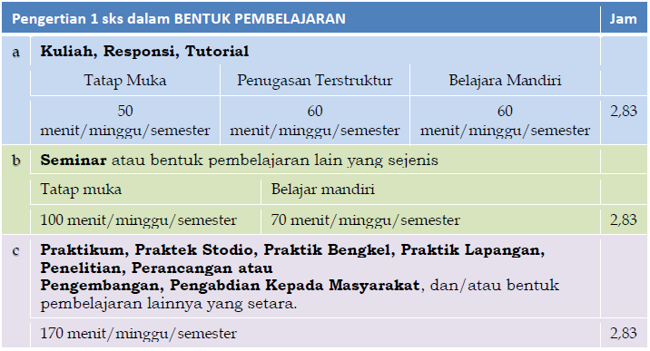

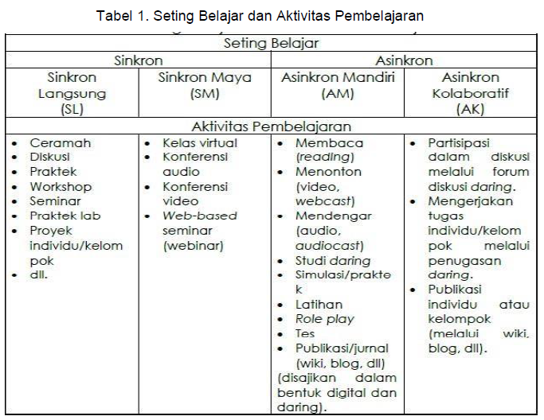

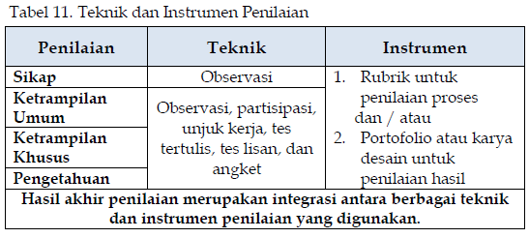

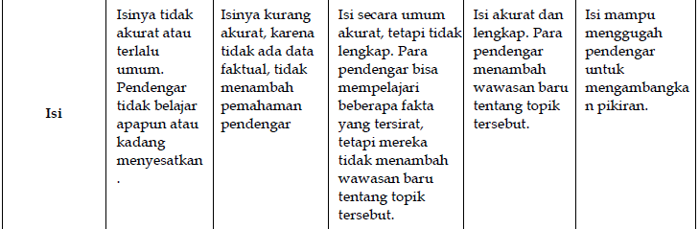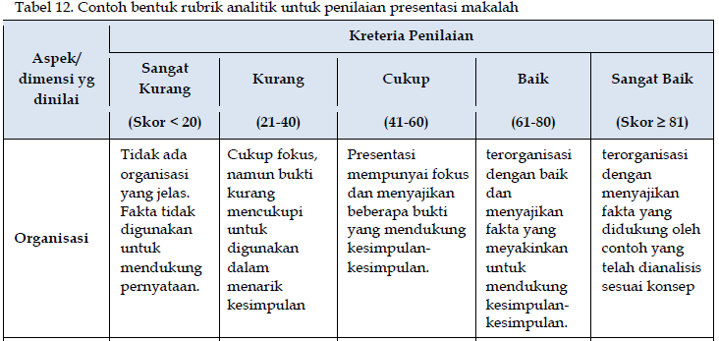

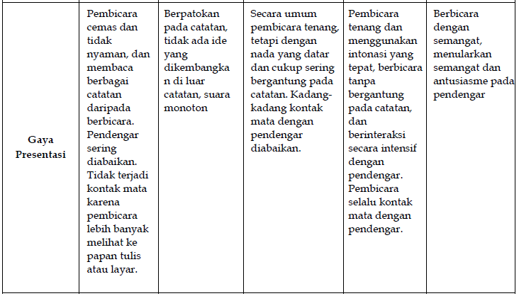

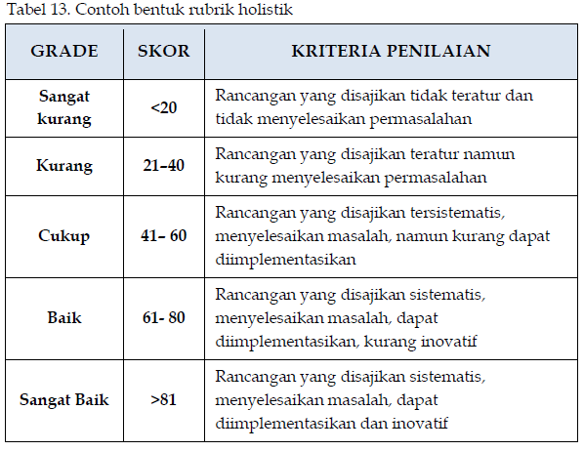

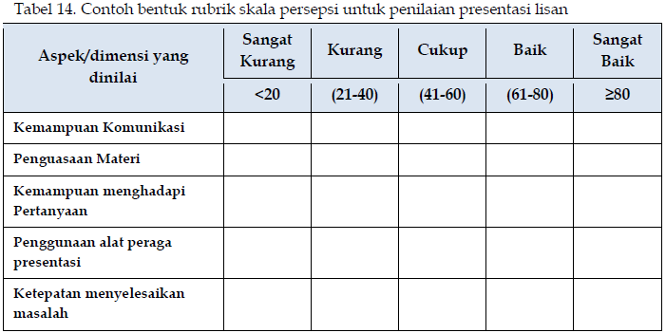

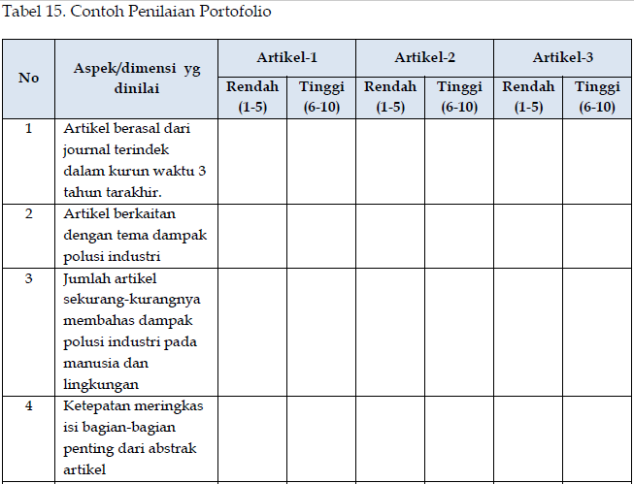

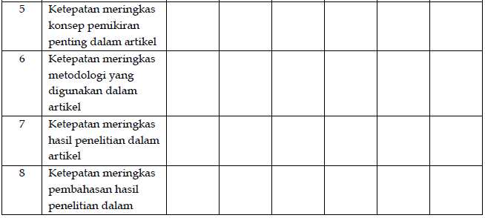

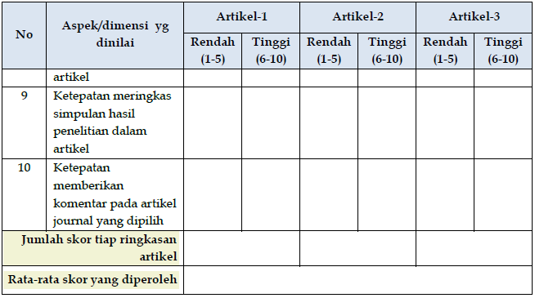

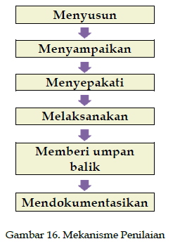

**SATUAN ACARA PERKULIAHAN**

NAMA DOSEN : SEPTIA DWI CAHYANI

INSTITUSI : STIKES WIDYAGAMA HUSADA

PRODI : S1 KESEHATAN LINGKUNGAN

MATA KULIAH : KIMIA LINGKUNGAN

KODE MATA KULIAH : KSI1203

BOBOT : 2 SKS

SEMESTER : I (SATU)

PERTEMUAN KE/WAKTU : 1/2x50’

|  |
| --- |
| **Standar Kompetensi**  Mahasiswa mampu Menjelaskan tentang atmosfer, sumber dan jenis pencemaran udara dan kebisingan serta dampaknya bagi kesehatan dan lingkungan hidup |
| **Kompetensi Dasar**  Mengetahui dan mengerti tentang atmosfer, sumber dan jenis pencemaran udara dan kebisingan serta dampaknya bagi kesehatan dan lingkungan hidup |
| **Indikator**   1. Mampu menjelaskan tentang sumber pencemaran udara 2. Mampu menjelaskan jenis pencemaran udara dan kebisingan 3. Mampu menjelaskan dampak pencemaran udara bagi kesehatan dan lingkungan hidup |
| **Materi Ajar**   1. Mampu menjelaskan tentang atmosfer dan bagiannya 2. Sumber-sumber Pencemaran Udara 3. Kebisingan di Lingkungan Industri dan Permukiman 4. Jenis-jenis Pencemar Udara dan Kebisingan 5. Dampak Pencemaran terhadap Kesehatan dan Lingkungan Hidup (efek rumah kaca, pemanasan global, penipisan lapisan ozon, hujan asam) 6. Pemantauan dan pengelolaan kualitas lingkungan udara dan kebisingan |
| **Metode/Strategi pembelajaran**   * Pengantar Kuliah * Analisa kasus * Diskusi |
| **Tahap Pembelajaran :**   1. **Kegiatan Awal :** 2. Memaparkan kontrak perkuliahan 3. Menjelaskan kompetensi –kompetensi dalam TIU dan TIK 4. Menjelaskan manfaat mempelajari kimia lingkungan 5. Menjelaskan cakupan materi dalam pertemuan pertama 6. Melakukan apersepsi : dengan bertanya tentang pengetahuan mahasiswa mengenai atmosfer dan pencemaran udara 7. **Kegiatan Inti :**   ***KEGIATAN DOSEN***   1. Menjelaskan tentang atmosfer, sumber dan jenis pencemaran udara dan kebisingan serta dampaknya bagi kesehatan dan lingkungan hidup 2. ***KEGIATAN MAHASISWA*** 3. Memperhatikan dan bertanya jika tidak dimengerti 4. Memperhatikan dan menganalisa kasus 5. Berlatih mengisi, membaca dan menganalisa 6. Memperhatikan dan memberikan komentar 7. Bersama dosen menyimpulkan pokok materi 8. **Kegiatan Akhir :** 9. Menutup pertemuan 10. Menunjuk mahasiswa untuk membuat closing opinion 11. Memberikan gambaran umum tentang materi perkuliahan untuk pertemuan yang akan datang. |
| **Alat/Bahan/Sumber Belajar :**  **A. Alat dan media pembelajaran**   1. Whiteboard 2. Board maker 3. LCD 4. Kertas gambar 5. Pensil warna   **B. Sumber Belajar**   1. Baumbach, G. 1996. Air Quality Control, Formation and Sources, Dispersion, Characteristics and Impacts of Air pollutants, Measuring Methods. Berlin. Springer Verlag 2. Landon, M. 2006. Environmental Health and Sustainable Development. Understanding Public Health. UK |